KOMBINIRAM
Kavboj Vid bi se rad oblekel. Ima:
in 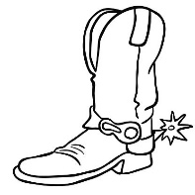 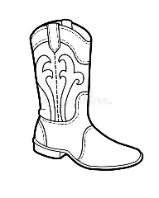
Na koliko načinov se lahko obleče?
Z avtom se bo odpeljal na hamburger. 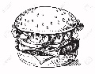 Tokrat lahko izbira med:
- 2 vrstama mesa (piščančje, goveje …)
- 4 vrstami prilog ( solata, sir, majoneza, ketchup)
Napiši čim več izbir:

Še sam si sestavi burger: 